EK 1

1. Ölçü şişeleri aşağıda sıralanan daima 20ºC sıcaklıktaki nominal hacimleri ile karakterize edilir.
1.1. Bir şişenin nominal kapasitesi “V_{n}”; şişenin üzerine işaretlenmiş hacmidir. Bu hacim, normal kullanım şartlarında şişe içerisine doldurulan ve şişenin içermesi gereken sıvının hacmidir.
1.2. Bir şişenin birim kapasitesi veya limit hacmi; şişe ağzına kadar doldurulduğunda içerdiği sıvının hacmidir.
1.3. Bir şişenin gerçek kapasitesi; teorik olarak nominal kapasiteye karşı gelen şartlar altında doldurulan şişenin gerçek olarak içerdiği sıvı hacmidir.
2. Ölçü şişelerin doldurulmasında;
(1) Sabit bir seviyeye kadar doldurma,
(2) Sabit bir boşluğa kadar doldurma,
metotları kullanılır.
Nominal kapasite ve birim seviye için teorik doldurma seviyesi arasındaki mesafe hacim genleşmesi veya boşluk olarak adlandırılır. Bilinen nominal kapasite ile birim kapasite arasındaki fark aynı tipteki, yani aynı tasarıma göre yapılmış bütün şişelerde fark edilir derecede sabit olmalıdır.
3. Yeterli hassasiyetli ölçü şişelerinin içerdikleri hacimleri ölçmek için dolumda izin verilen olağan belirsizliklerin sağlanabilmesi ve bilhassa hazır ambalajlarla ilgili yönetmelikler tarafından gerekli hassaslıkla en fazla müsaade edilebilir hatalar “eksi veya artı” ölçme şişesi kabının kapasitesinde, örneğin 20°C’de ve Ek-2’de belirtilen kontrol şartları altında gerçek kapasite ve nominal kapasite “Vn” arasındaki müsaade edilebilen en büyük farklar “eksi veya artı” Tablo 1’de belirtilmektedir.

Tablo 1
Mililitre olarak V_{n} nominal kapasite | Maksimum müsaade edilen hata miktarı
Mililitre olarak V_{n} nominal kapasite | V_{n}’nin %’si olarak | Mililitre olarak
50 – 100 arası | - | 3
100 – 200 arası | 3 | -
200 – 300 arası | - | 6
300 – 500 arası | 2 | -
500 – 1000 arası | - | 10
1000 – 5000 arası | 1 | -

Birim kapasitedeki en büyük kabul edilebilir hata, nominal kapasite karşılığındaki en büyük müsaade edilebilir hata ile aynı olmalıdır.
Verilmeyen toleransların sistematik olarak tespiti yasaktır.
4. Uygulamada, ölçü kabı şişesinin gerçek kapasitesi teorik olarak nominal kapasiteye karşı gelen seviyeye kadar doldurulan 20°C’deki suyun miktarı tayin edilerek kontrol edilir. Bu kontrol eşdeğer hassasiyetli bir metot ile dolaylı olarak da yapılabilir.
5. Ölçü şişeleri üreten her üretici, kendisini tanımlayan markasını “Türk Patent Enstitüsü” ne başvurarak tescil ettirmek ve Bakanlığa bildirmek zorundadır.
Bakanlık, tescil edilmiş marka kaydını 1 ay içinde Müsteşarlık aracılığı ile Komisyona ve diğer üye ülkelere bildirir.
Üretici, Ölçü Aletleri ve Metrolojik Kontrol Yöntemleri Hakkında Yönetmelik (2009/34/AT) de öngörülen ters epsilon “3” işaretini bu Yönetmelik ve eklerinde belirtilen şartları karşıladığını belgelendirdikten sonra kendi sorumluluğundaki, ölçü şişeleri üzerine vurur. Bu işaret en az 3 milimetre boyunda olmalıdır.
6. Bakanlık, ölçü şişelerinin bu Yönetmelik hükümlerine uygunluğunu üretim yerinden veya bunun pratik olmaması durumunda ithalatçı veya ithalatçının yetkili temsilcisinden numune alarak kontrol yapar.
İstatiksel numune alma kontrolü, onaylanmış kalite kontrol denetim metotlarına uygun olarak yapılır. Bu kontrolün etkinliği Ek II’ de verilen metot ile mukayese edilebilmelidir.
7. Bu Yönetmelik, ticaret çerçevesinde ilgili ülkenin yetkili birimleri tarafından yapılacak herhangi bir kontrolü engellemez.
8. Ölçü şişeleri aşağıda belirtilen silinmez, kolay okunabilen ve görünür işaretleri üzerinde bulundurmak zorundadır.
8.1. Kılıf üzerinde, taban dikişinde veya tabanda:
8.1.1. Litre, santilitre veya mililitre birimleri olarak basılacak nominal hacimlerinde kullanılan rakamlar, 100 cl üzerindeki nominal hacimlerinde en azından 6 mm yüksekliğinde, 20 ila 100 cl arasındaki nominal hacimlerinde en azından 4 mm yüksekliğinde, 20 cl ve bunun altındakilerde ise en azından 3 mm yüksekliğinde olmak zorundadır.
Nominal dolum hacmini 80/181/EEC Direktifini uyumlaştıran Uluslararası Birimler Sistemine Dair Yönetmelik (80/181/AT) da belirtilen birim işareti takip eder.
8.1.2. Ek I madde 5 paragraf 1’e göre üreticinin tescil edilmiş markası,
8.1.3. Ek I madde 5 paragraf 3’e göre ters epsilon “3” işareti,
8.2. Şişe tabanında veya taban dikişinde, yukarıdaki işaretlemelerle karışıklık yaratmayacak biçimde, dolum yöntemine uygun olan, nominal kapasite ile aynı büyüklükteki rakamlarla belirtilmesi gereken zorunluluklar aşağıda verilmiştir:
8.2.1. Santilitre olarak limit dolum hacmi. Ancak cl birim işareti olmaksızın ve/veya üst limit seviyesi ile teorik dolum seviyesi arasındaki mesafenin milimetre olarak belirtilmesi.
8.2.2. Öngörülen işaretlemelerle bir karışıklık tehlikesi söz konusu olmadığı takdirde şişeye daha başka işaretlemeler de eklenebilir.

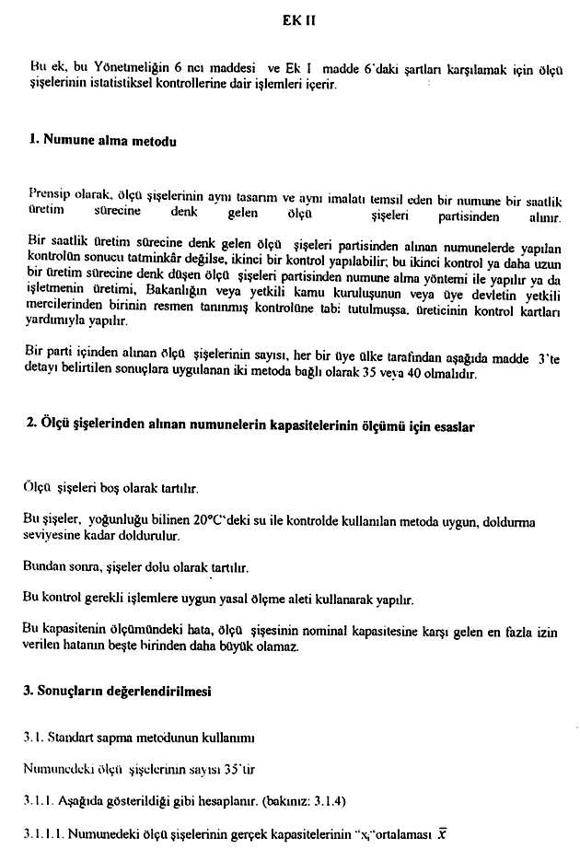
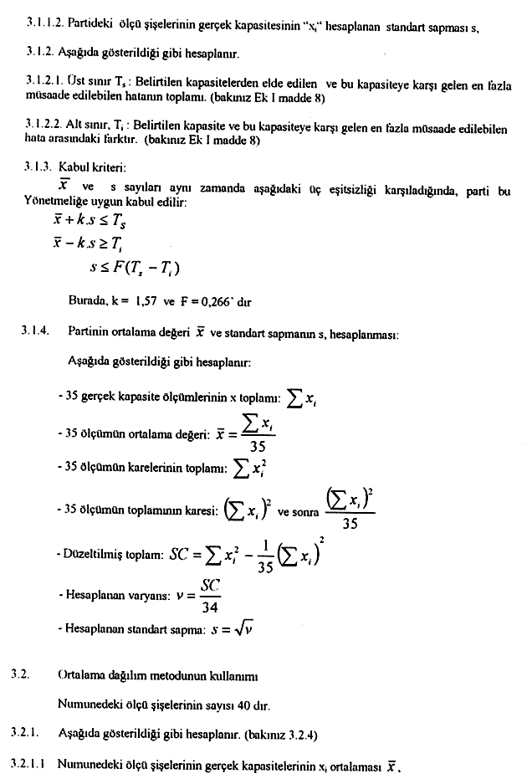
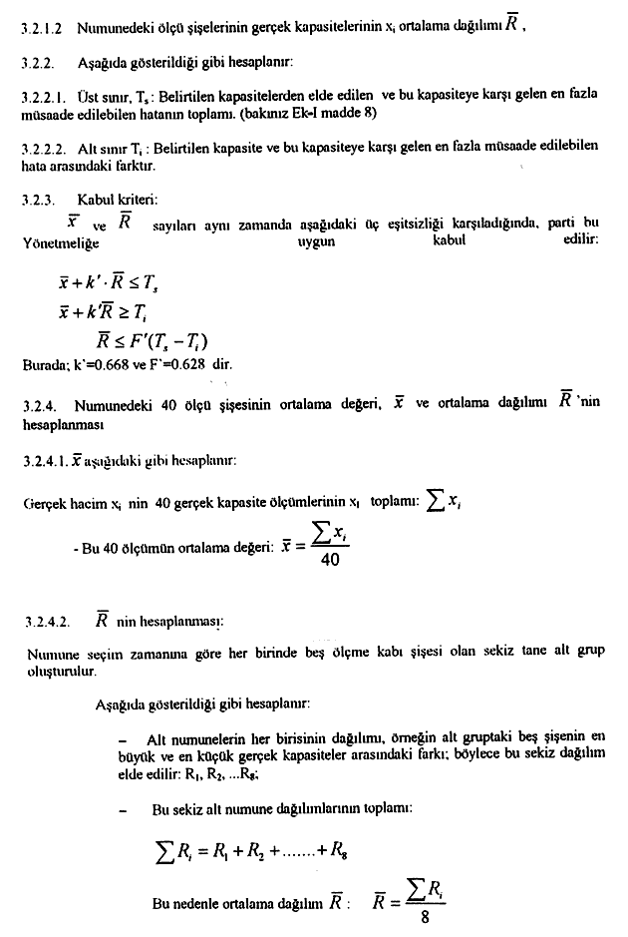
EK II

Bu ek, bu Yönetmeliğin 6 ncı maddesi ve Ek I madde 6'daki şartlan karşılamak için ölçü şişelerinin istatistiksel kontrollerine dair işlemleri içerir.
1 Numune alma metodu
Prensip olarak, ölçü şişelerinin aynı tasarım ve aynı imalatı temsil eden bir numune bir saatlik üretim sürecine denk gelen ölçü şişeleri partisinden alınır.
Bir saatlik üretim sürecine denk gelen ölçü şişeleri partisinden alınan numunelerde yapılan kontrolün sonucu tatminkâr değilse, ikinci bir kontrol yapılabilir; bu ikinci kontrol ya daha uzun bir üretim sürecine denk düşen ölçü şişeleri partisinden numune alma yöntemi ile yapılır ya da işletmenin üretimi, Bakanlığın resmen tanınmış kontrolüne tabi tutulmuşsa, üreticinin kontrol kartları yardımıyla yapılır.
Bir parti içinden alınan ölçü şişelerinin sayısı, her bir üye ülke taralından aşağıda madde 3'te detayı belirtilen sonuçlara uygulanan iki metoda bağlı olarak 35 veya 40 olmalıdır.
2. Ölçü şişelerinden alınan numunelerin kapasitelerinin ölçümü için esaslar
Ölçü şişeleri boş olarak tartılır.
Bu şişeler, yoğunluğu bilinen 20°C’deki su ile kontrolde kullanılan metoda uygun, doldurma seviyesine kadar doldurulur.
Bundan sonra, şişeler dolu olarak tartılır.
Bu kontrol gerekli işlemlere uygun yasal ölçme aleti kullanarak yapılır.
Bu kapasitenin ölçümündeki hata, ölçü şişesinin nominal kapasitesine karşı gelen en fazla izin verilen hatanın beşte birinden daha büyük olamaz.
3. Sonuçların değerlendirilmesi
3.1. Standart sapma metodunun kullanımı
Numunedeki ölçü şişelerinin sayısı 35'tir.
3.1.1. Aşağıda gösterildiği gibi hesaplanır, (bakınız: 3.1.4)
3.1.1.1. Numunedeki ölçü şişelerinin gerçek kapasitelerinin $x_{i}$ ortalaması $\overline{X}$,
3.1.1.2. Partideki ölçü şişelerinin gerçek kapasitesinin “$x_{i}$” hesaplanan standart sapması s,
3.1.2 Aşağıda gösterildiği gibi hesaplanır.
3.1.2.1. Üst sınır $T_{s}$: Belirtilen kapasitelerden elde edilen ve bu kapasiteye karşılık gelen en fazla müsaade edilebilen hatanın toplamı. (bakınız Ek I Madde 8)
3.1.2.2. Alt sınır $T_{i}$: Belirtilen kapasite ve bu kapasiteye karşılık gelen en fazla müsaade edilebilen hata arasındaki farktır. (bakınız Ek I Madde 8)
3.1.3 Kabul Kriteri
$\overline{X}$ ve s sayıları aynı zamanda aşağıdaki üç eşitsizliği karşıladığında, parti bu Yönetmeliğe uygun kabul edilir:
$\overline{X}$ + k.s ≤ $T_{s}$
$\overline{X}$ – k.s ≥ $T_{i}$
s ≤ F($T_{s}$ - $T_{i}$)
Burada, k=1,57 ve F=0,266’dır.
3.1.4 Partinin ortalama değeri $\overline{X}$ ve standart sapması s’nin hesaplanması:
Aşağıda gösterildiği gibi hesaplanır:
- 35 gerçek kapasite ölçümlerinin x toplamı: $\sum{x_{i}}$
- 35 ölçümün ortalama değeri: $\overline{X}= \frac{\sum{x_{i}}}{35}$
- 35 ölçümün karelerinin toplamı: $\sum{x_{i}^{2}}$
- 35 ölçümün toplamının karesi: $({\sum{x_{i})}}^{2}$ ve sonra $\frac{{(\sum{x_{i})}}^{2}}{35}$
- Düzeltilmiş toplam: $SC=\sum{X_{i}^{2}-\frac{1}{35}{(\sum{x_{i})}}^{2}}$
- Hesaplanan varyans: $v=\frac{SC}{34}$
- Hesaplanan standart sapma $s=\sqrt{v}$
3.2 Ortalama dağılım metodunun kullanımı
Numunedeki ölçü şişelerinin sayısı 40 dır.
3.2.1 Aşağıda gösterildiği gibi hesaplanır.(bakınız 3.2.4)
3.2.1.1Numunedeki ölçü şişelerinin gerçek kapasitelerinin $x_{i}$ ortalaması $\overline{X}$,
3.2.1.2 Numunedeki ölçü şişelerinin gerçek kapasitelerinin $x_{i}$ ortalama dağılımı $\overline{R}$,
3.2.2 Aşağıda gösterildiği gibi hesaplanır:
3.2.2.1. Üst sınır $T_{s}$: Belirtilen kapasitelerden elde edilen ve bu kapasiteye karşılık gelen en fazla müsaade edilebilen hatanın toplamı. (bakınız Ek-I Madde 8)
3.2.2.2. Alt sınır $T_{i}$: Belirtilen kapasite ve bu kapasiteye karşılık gelen en fazla müsaade edilebilen hata arasındaki farktır.
3.2.3 Kabul Kriteri
$\overline{X}$ ve $\overline{R}$ sayıları aynı zamanda aşağıdaki üç eşitsizliği karşıladığında, parti bu Yönetmeliğe uygun kabul edilir:
$\overline{X}$ + $k^{'}$.$\overline{R}$ ≤ $T_{s}$
$\overline{X}$ + $k^{'}$.$\overline{R}$ ≥ $T_{i}$
$\overline{R}$ ≤ $F^{'}$($T_{s}$ - $T_{i}$)
Burada, $k^{'}$=0,668 ve $F^{'}$=0,628’dir.
3.2.4 Numunedeki 40 ölçü şişesinin ortalama değeri, $\overline{X}$ ve ortalama dağılımı $\overline{R}$’nin hesaplanması
3.2.4.1 $\overline{X}$ aşağıdaki gibi hesaplanır.
- 40 gerçek kapasite ölçümlerinin $x_{i}$ toplamı: $\sum{x_{i}}$
- Bu 40 ölçümün ortalama değeri: $\overline{x}= \frac{\sum{x_{i}}}{40}$
3.2.4.2 $\overline{R}$ nin hesaplanması:
Numune seçim zamanına göre her birinde beş ölçme kabı şişesi olan sekiz tane alt grup oluşturulur.
Aşağıda gösterildiği gibi hesaplanır.
- Alt numunelerin her birisinin dağılımı, örneğin alt gruptaki beş şişenin en büyük ve en küçük gerçek kapasiteler arasındaki farkı; böylece bu sekiz dağılım elde edilir: $R_{1}$, $R_{2}$….$R_{8}$.
- Bu sekiz alt numune dağılımlarının toplamı:
$\sum{R_{i}= R_{1}+R_{2}+.….+R_{8}}$
Bu nedenle ortalama dağılım $\overline{R}$: $\overline{R}=\frac{\sum{R_{i}}}{8}$

